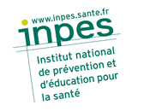
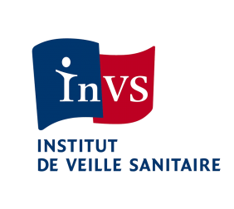
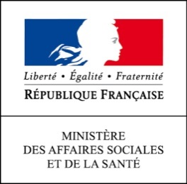

Communiqué de presse
Saint-Denis, le xx 2016

SEMAINE EUROPÉENNE DE LA VACCINATION
Du 25 au 30 avril 2016

« Se faire vacciner, c’est se protéger et protéger les autres »

La Semaine européenne de la vaccination (SEV), créée à l’initiative de l’OMS, mobilise chaque année plus de 200 pays. En France, l’événement est coordonné au niveau national par le ministère des Affaires Sociales, de la Santé et des Droits des Femmes et l’Institut national de la prévention et d’éducation pour la santé (Inpes), puis piloté en région par les agences de santé (ARS). Cette semaine a pour objectif d’accroître la protection vaccinale en rappelant à tous les publics les bénéfices de la vaccination. C’est un geste de prévention simple qui permet d’éviter pour soi et les autres des maladies infectieuses graves. A ce titre, en 2016, le calendrier des vaccinations intègre une nouvelle recommandation de vaccination contre le zona chez les adultes âgés de 65 à 74 ans.

La vaccination : un geste réflexe pour se protéger et protéger les autres
Le thème de l’édition 2016 de la Semaine européenne de la vaccination souligne l’impact positif non seulement personnel, mais aussi collectif et altruiste de la vaccination : en se vaccinant on protège aussi les plus petits et les plus fragiles de son entourage. Plus la couverture vaccinale est élevée, plus on réduit le risque d’épidémie en évitant la propagation de la maladie.

A partir des données épidémiologiques disponibles, l’InVS a pu estimer le nombre de cas, de décès ou d’hospitalisations qui auraient pu être évités grâce à la vaccination. A titre d’exemple, entre 2008 et 2014, la rougeole a ainsi connu une flambée épidémique, causant 34 complications neurologiques et 10 décès. Dans le cas des infections invasives à méningocoques C, les données montrent que parmi les 569 cas déclarés par à l’InVS entre 2011 et 2015, 255 sont survenus chez des sujets non vaccinés âgés entre 1 à 24 ans, population chez qui la vaccination est recommandée. 25 décès, potentiellement évitables grâce à la vaccination, ont été constatés. Si la couverture vaccinale méningococcique C avait été plus importante notamment chez les adolescents, une partie des 306 cas survenus dans les groupes d’âge non ciblés par la vaccination aurait certainement pu être également évitée. Or, tous ces cas et ces complications auraient pu être évités par une meilleure couverture vaccinale, y compris ceux survenus chez des sujets qui ne peuvent être vaccinés.
Couverture vaccinale 2015 rassurante chez les nourrissons
Les estimations de couverture vaccinale effectuées par l’Institut de veille sanitaire au 31 décembre 2015 à partir des bases de l’assurance maladie, montrent, pour les vaccins du nourrisson, des résultats rassurants : la diminution d’environ 5 % de la couverture vaccinale observée au premier semestre 2015 a été compensée par une augmentation des activités de vaccination au second semestre. Au total, il s’est donc agi d’un retard à la vaccination d’une faible proportion d’enfants, dans un contexte de tension d’approvisionnement de certains vaccins combinés, plutôt que d’une diminution de la couverture vaccinale.
Lancement de la première version du site de référence sur la vaccination

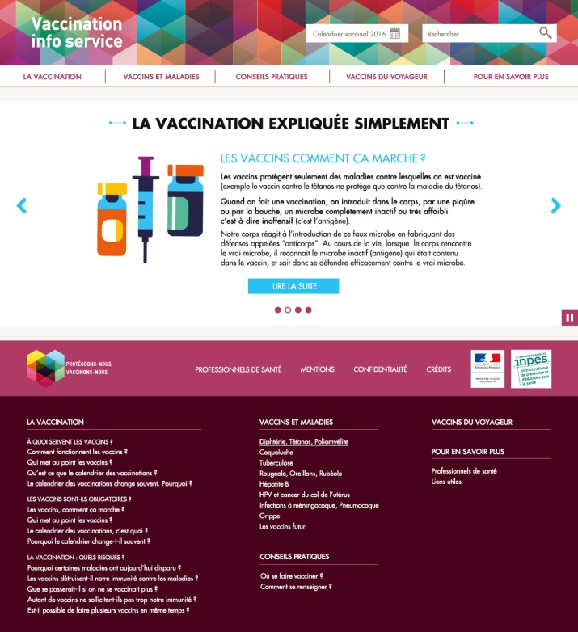
La vaccination est considérée comme l’un des plus important progrès de l’histoire de la médecine. Pourtant, ses bénéfices ne sont plus toujours clairement perçus. Bénéficier d’informations fiables est essentiel pour comprendre, en toute connaissance de cause, pourquoi il est indispensable de se faire vacciner. C’est pourquoi, en complément des outils d’information déjà existants, l’Inpes met en ligne la première étape du site d’information www.vaccination-info-service.fr à l’occasion de la semaine de la vaccination. Dans cette première version, l’internaute trouvera des explications simples sur la vaccination et des réponses aux questions les plus courantes : à quoi servent les vaccins ? Comment fonctionnent-ils ? A quel âge faut-il les faire ? Comportent-ils des risques ? Quelle est la différence entre les vaccins obligatoires et les vaccins recommandés ?...
Cet espace numérique donne aussi des conseils pratiques sur le calendrier des vaccinations, le carnet de vaccination, la conservation des vaccins, les lieux et les personnes habilités à vacciner.

Cette première version sera enrichie et complétée de nouvelles rubriques et de contenus multimédias pour la fin de l’année 2016 conformément au souhait de la ministre de la santé.

Par ailleurs, durant toute la semaine, du 25 au 30 avril, de nombreux acteurs de la vaccination (centres de vaccination, centres de protection maternelle et infantile, pharmaciens, médecins, établissements de santé, organismes d’Assurance maladie etc.) se mobilisent et organisent, à destination du public et des professionnels de santé, des conférences, des débats, ou des séances gratuites de vaccination…

Pourcentage de la population vaccinée pour chacune des maladies
Déclaration obligatoire de maladie (DO) et données générées par les réseaux de surveillance volontaires sentinelles coordonnés par l’InVS
http://www.invs.sante.fr/Dossiers-thematiques/Maladies-infectieuses/Maladies-a-prevention-vaccinale/Infections-invasives-a-meningocoques/Donnees-epidemiologiques

